PRESSEINFORMATION
REICH GmbH
easydriver
Reich Water Solutions

Januar 2025

Reich GmbH
Mit frischem Schwung in die neue Saison
CMT als Trendbarometer stimmt Zubehör-Spezialisten zuversichtlich für 2025

Seit Wochen hat der Winter das Land fest im Griff. Doch davon ließ man sich „im Ländle“ nicht beeindrucken – stattdessen lockte die beliebte Urlaubsmesse CMT auch dieses Jahr wieder Scharen reiselustiger Caravaning-Fans nach Stuttgart, um sich gemeinsam auf die neue Saison einzustimmen und dabei die neuesten Entwicklungen und Trends aufzuspüren. Viel zu entdecken gab es dabei am Messestand der Reich GmbH – dem Zubehör-Spezialisten für Freizeitfahrzeuge und führendem Hersteller im Bereich der Wasserversorgung.

Aktivkohle-Power und Armaturen-Zuwachs
Eines der Highlights: das neue Filtersystem mycleanwater active der Marke Reich Water Solutions, das als Befüllset sowie als Einbauset erhältlich ist und in enger Zusammenarbeit mit den Filter-Experten von Aqua free entwickelt wurde. Die Aktivkohle filtert neben Chlor auch Mikroplastik aus dem Wasser und reduziert darüber hinaus Schwermetalle, Pestizid- und Medikamentenrückstände sowie andere Schadstoffe, die den Geschmack, den Geruch und die Qualität des Frischwassers beeinträchtigen. Zurück bleibt der pure Geschmack und die Gewissheit, sich mit Reich auch unterwegs auf unbeschwerten Trinkgenuss verlassen zu können.

Besonders praktisch: Bei Bedarf lässt sich mycleanwater active ganz einfach mit mycleanwater sterile – dem Hohlfaser-Membran-Filter von Reich – kombinieren. Mit einem Bakterienrückhalt von 99,99999 % erfüllt dieses einzigartige Filtersystem die strengen Anforderungen an Sterilfiltration und befreit das Frischwasser hochwirksam von Mikroorganismen wie Bakterien, Protozoen und Pilzen. „Insbesondere bei heißen Temperaturen kann Frischwasser im Tank schnell verkeimen. Wasser auf Campingplätzen wird oft mit Hilfsstoffen wie Chlor versetzt, um Keimwachstum oder Veralgung zu vermeiden. “Bei Reich setzen wir bewusst auf chemiefreie Methoden der Wasseraufbereitung und sind stolz darauf, mit unseren Lösungen ein Höchstmaß an Sicherheit und Flexibilität bieten zu können“, unterstreicht Reich-Verkaufsleiter Stephan Baumeister.

Auf eine große Auswahl können Reich-Kunden seit jeher auch im Bereich Armaturen vertrauen. Hier hat der Zubehör-Spezialist sein Sortiment nochmals erweitert und präsentierte auf der CMT u.a. die neue Serie „Stella“. Der zugehörige Einhebelmischer punktet mit schickem Design und voller Funktion zum Einstiegspreis und ist in verschiedenen Farbvarianten von hochglanzchrom bis mattschwarz erhältlich. Gleiches gilt für die großzügig bemessene Stella-Handbrause. Was sie auszeichnet: Sie ist sparsam im Verbrauch und bietet gleichzeitig ein komfortables “Rainshower”-Erlebnis.

„Schwarze Schafe“ unter den easydriver-Rangierantrieben
Für den ein oder anderen Schmunzler und allgemeine Begeisterung beim CMT-Publikum sorgte Reich schließlich mit seiner Kampagne zur limitierten Fan-Edition ausgewählter easydriver-Rangierantriebe. Unter dem Motto „A family without a black sheep is not a typical family” zeigten sich am Messestand die Modelle easydriver infinity und easydriver pro erstmals von ihrer schwarzen Seite – und stahlen ihren weißen Serien-Kollegen damit beinahe die Show. „Die Resonanz auf unsere Sonder-Edition war überwältigend“, freuen sich Markus Neitz und sein Team aus Verkauf und Technik, die die positive Resonanz auf dem Messestand live erlebt haben. Er ergänzt: „Unsere Kunden hatten bereits vielfach den Wunsch nach einem schwarzen Rangierantrieb geäußert. Das war die Gelegenheit für uns, einfach mal Danke zu sagen und ihnen diesen Wunsch zu erfüllen.“

Nach 9 Tagen CMT blickt man bei Reich positiv auf 2025 und freut sich auf den Start in die neue Saison. „Wir durften so viele Gäste bei uns begrüßen, haben tolle Gespräche geführt – da können wir gar nicht anders, als voller Elan weiter Gas zu geben“, zieht Stephan Baumeister zusammen mit seinem Team zufrieden Bilanz. Und wer Reich kennt, der weiß: Die nächste clevere Idee für das bessere Caravaning lässt bestimmt nicht lange auf sich warten.
Wörter: 739
Zeichen inkl. Leerzeichen: 5.426

REICH GmbH
Der Zubehör-Spezialist für Freizeitfahrzeuge Reich GmbH entwickelt und produziert mit modernsten Technologien Rangierhilfen, Fahrzeugwaagen, Aufsteckspiegel und komplette Systeme der Frisch- und Abwasserversorgung, der Mess- und Regeltechnik bis hin zur Elektroversorgung und –steuerung sowie Batterietechnik für Caravans und Reisemobile. Reich ist europaweit führender Hersteller im Bereich der Wasserversorgung für Reisemobile und Caravans. Das 1975 im hessischen Eschenburg gegründete Unternehmen, mit heute mehr als 240 Mitarbeitern und Niederlassungen in Arnheim (Niederlande) und Cannock (Großbritannien), ist weltweit gefragter Partner international renommierter Hersteller sowie für den Groß- und Zubehörfachhandel. Mit den beliebten Marken easydriver und Reich Water Solutions schafft Reich einfache und komfortable Lösungen für mehr Freiheit auf Rädern.
Pressebild 1:
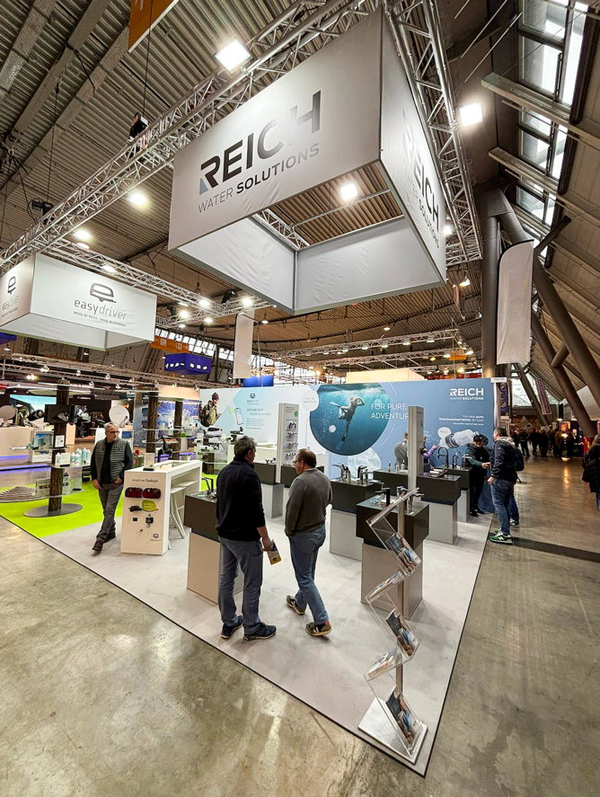
©reich-web.com
Bildunterschrift: Stark gefragt: Auf der CMT präsentierte der Zubehör-Spezialist Reich seine beiden Qualitätsmarken easydriver und Reich Water Solutions.

Pressebild 2:
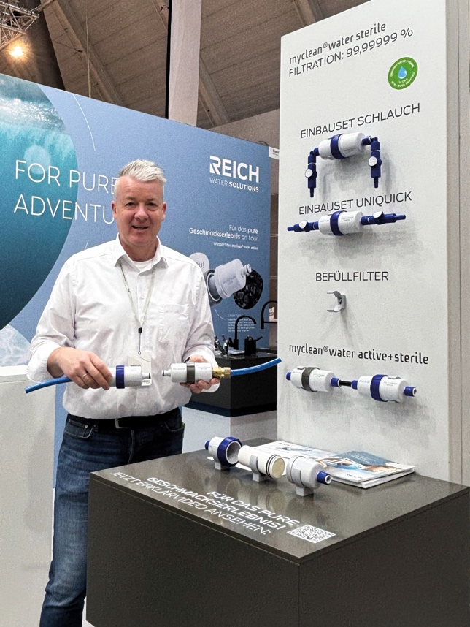
©reich-web.com
Bildunterschrift: Eines der vielen Highlights, die Markus Neitz (Verkauf) am Reich-Messestand präsentieren konnte: der neue Aktivkohlefilter mycleanwater active, der als Standalone-Filter nutzbar ist und sich bei Bedarf mit dem Hohlfaser-Membran-Filter mycleanwater sterile kombinieren lässt.

Pressebild 3:
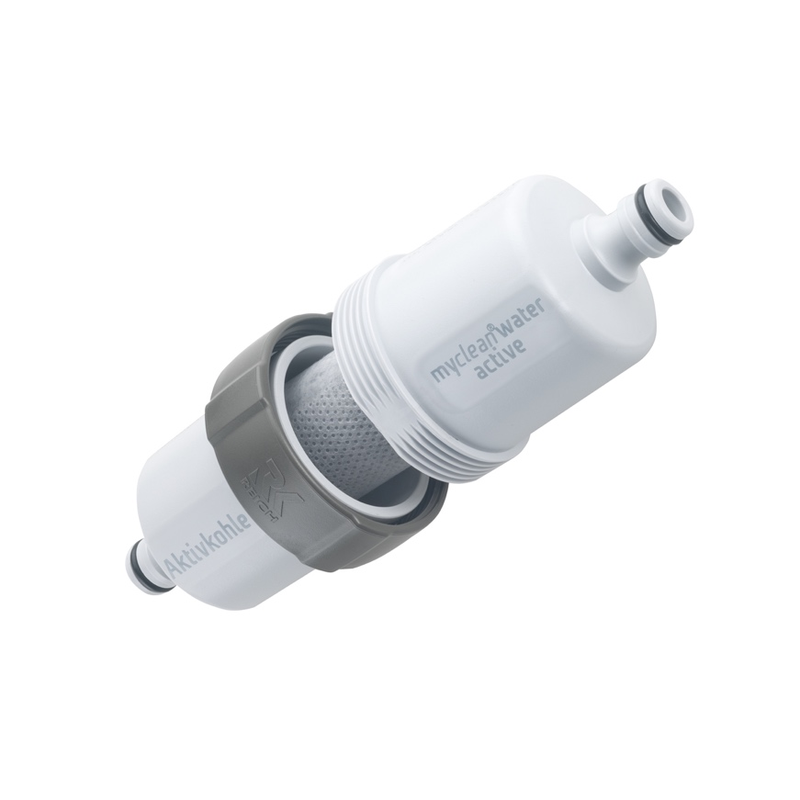
©reich-web.com
Bildunterschrift: Dank Aktivkohle filtert mycleanwater active Schad- und Störstoffe aus dem Frischwasser, die dessen Geschmack, Geruch oder Qualität beeinträchtigen. Ebenso praktisch wie nachhaltig: Nach der Saison muss lediglich die Kartusche getauscht werden, das Gehäuse ist wiederverwendbar. So reduziert sich der Kunststoffabfall um bis zu 80 %.

Pressebild 4:
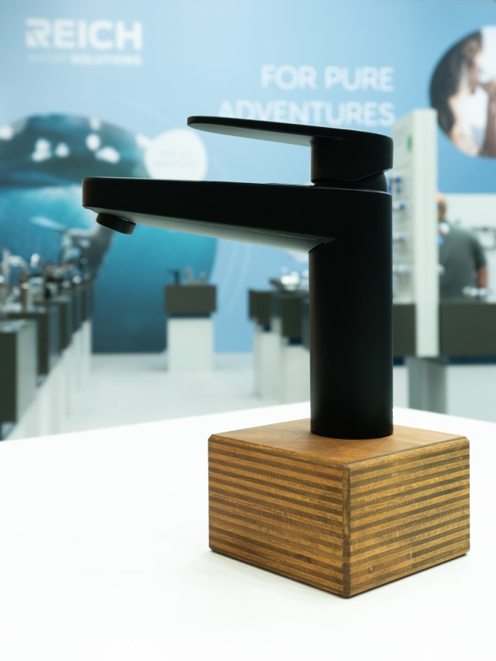
©reich-web.com
Bildunterschrift: Ebenfalls neu im Reich-Sortiment: die Armaturenserie „Stella“. Der zugehörige Einhebelmischer ist in verschiedenen Farbvarianten erhältlich – hier die Variante matt-schwarz.

Pressebild 5:
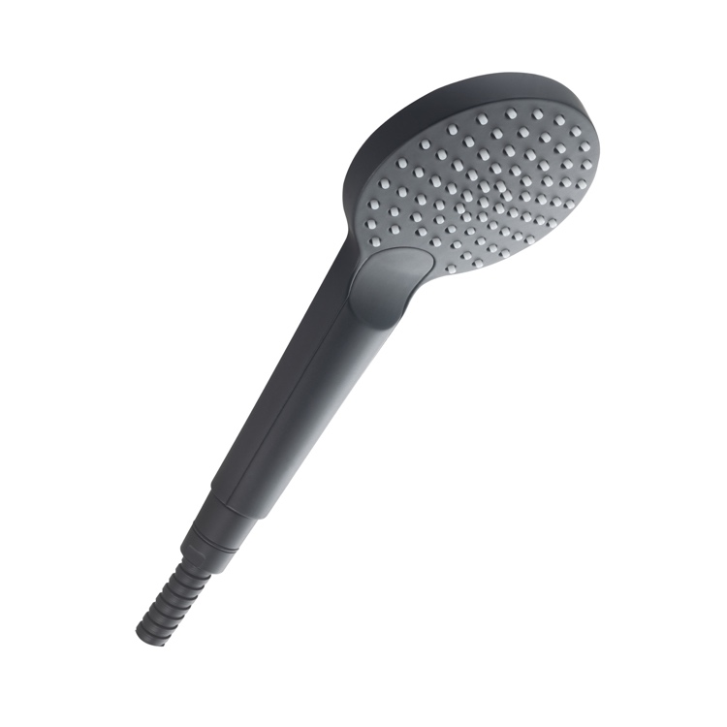
©reich-web.com
Bildunterschrift: Großzügig bemessen und dabei sparsam im Wasserverbrauch: Dieser Spagat gelingt der neuen „Stella“-Handbrause, die zugleich noch ein komfortables „Rainshower“-Erlebnis bietet.

Pressebild 6:
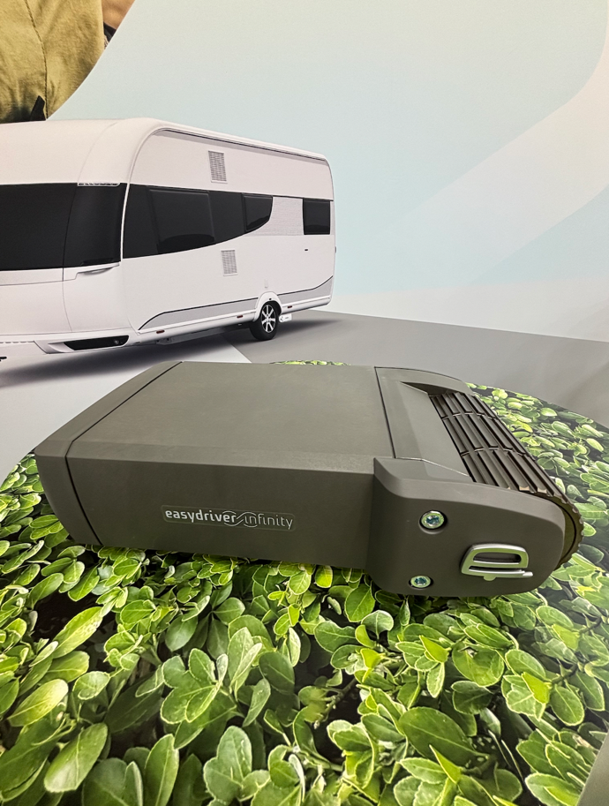
©reich-web.com
Bildunterschrift: Mit der limitierten Fan-Edition seiner Rangierantriebe easydriver infinity und easydriver pro traf Reich wortwörtlich ins Schwarze. Schon lange hatten Kunden des Zubehör-Spezialisten sich diese Farbvariante gewünscht.

Pressebild 9:
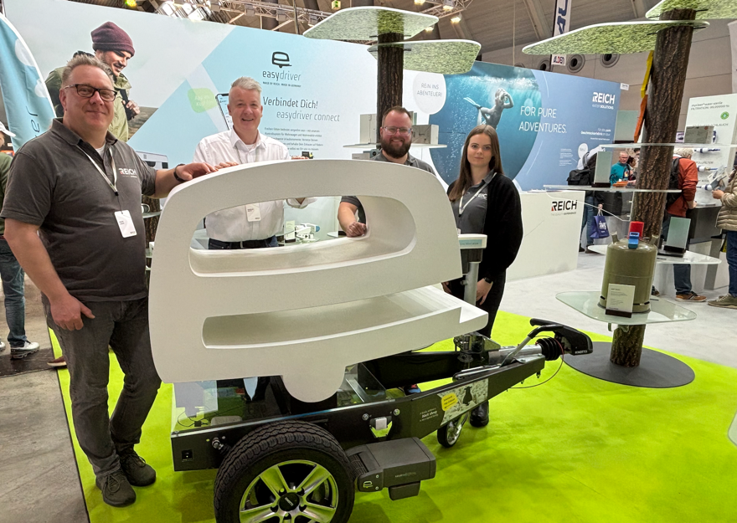
©reich-web.com
Bildunterschrift: Freuen sich nach einer erfolgreichen CMT auf den Start in die neue Saison: Markus Neitz (2.v.l.) und sein Team aus Verkauf und Technik.

Kontaktinformationen:
REICH GmbH
Regel- und Sicherheitstechnik
Ahornweg 37
35713 Eschenburg

T: +49(0)2774-9305-0
F: +49(0)2774-9305-90
info@reich-web.com
www.reich-web.com

Presse-Ansprechpartner
Katja Weidmann
PR/Media
T. 02 71 . 77 00 16 - 162
F. 02 71 . 77 00 16 – 29
k.weidmann@psv-neo.de

Bitte beachten Sie meine Büro-Zeiten:
Mo 9:00-15:00
Mi 9:00-15:00

In dringenden Angelegenheiten wenden Sie sich bitte an meine Kolleginnen:

Sarah Eliasz
T. 0271 . 77 00 16 – 16
s.eliasz@psv-neo.de

Kristina Götschenberg
T. 0271 . 77 00 16 – 19
k.goetschenberg@psv-neo.de

